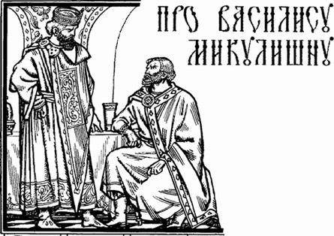Шёл раз у князя Владимира большой пир, и все на том пиру были веселы, все на том пиру хвалились, а один гость невесел сидел, мёду не пил, жареной лебёдушки не ел, – это Ста́вер Годинович, торговый гость из города Чернигова.Подошёл к нему князь:– Ты чего, Ставер Годинович, не ешь, не пьёшь, невесёлый сидишь и ничем не хвалишься? Правда, ты и родом не именит, и ратным делом не славен – чем тебе и похвастаться.– Право слово твоё, великий князь: нечем мне хвастать. Отца с матерью у меня давно нету, а то их бы похвалил… Хвастать золотой казной мне не хочется; я и сам не знаю, сколько её у меня, пересчитать до смерти не успею.Хвастать платьем не стоит: все вы в моих платьях на этом пиру ходите. У меня тридцать портных на меня одного день и ночь работают. Я с утра до ночи кафтан поношу, а потом и вам продам. Сапогами тоже не стоит хвастаться: каждый час надеваю сапоги новые, а обносочки вам продаю.Кони все у меня златошёрстные, овцы все с золотым руном, да и тех я вам продаю.Разве мне похвастать молодой женой Василисой Микулишной, старшей дочерью Микулы Селяниновича. Вот такой другой на свете нет! У неё под косой светлый месяц блестит, у неё брови черней соболя, очи у неё ясного сокола! А умнее её на Руси человека нет! Она всех вас кругом пальца обовьёт, тебя, князь, и то с ума сведёт.Услыхав такие дерзкие слова, все на пиру испугались, приумолкли… Княгиня Апраксия обиделась, заплакала. А князь Владимир разгневался:– Ну-ка, слуги мои верные, хватайте Ставра, волоките его в холодный подвал, за его речи обидные прикуйте его цепями к стене. Поите его ключевой водой, кормите овсяными лепёшками. Пусть сидит там, пока не образумится. Поглядим, как его жена нас всех с ума сведёт и Ставра из неволи выручит!Ну, так всё и сделали: посадили Ставра в глубокие погреба. Но князю Владимиру мало этого: приказал он в Чернигов стражу послать, опечатать богатства Ставра Годиновича, а его жену в цепях в Киев привезти – посмотреть, что это за умница!Пока послы собирались да коней седлали, долетела обо всём весть в Чернигов к Василисе Микулишне.Горько Василиса задумалась: «Как мне милого мужа выручить? Деньгами его не выкупишь, силой не возьмёшь! Ну, не возьму силой, возьму хитростью!»Вышла Василиса в сени, крикнула:– Эй вы, верные мои служаночки, седлайте мне лучшего коня, несите мне платье мужское татарское да рубите мне косы русые! Поеду я милого мужа выручать!Горько плакали девушки, пока резали Василисе косы русые. Косы длинные весь пол усыпали, упал на косы и светлый месяц.Надела Василиса мужское платье татарское, взяла лук со стрелами и поскакала к Киеву. Никто и не поверит, что это женщина, – скачет по полю молодой богатырь.На полдороге встретились ей послы из Киева:– Эй, богатырь, куда ты путь держишь?– Еду я к князю Владимиру, послом из грозной Золотой Орды, получать дань за двенадцать лет. А вы, молодцы, куда направились?– А мы едем к Василисе Микулишне, её в Киев брать, богатства её на князя перевести.– Опоздали вы, братцы, Василису Микулишну я в Орду отослал, и богатства её мои дружинники вывезли.– Ну, коли так, нам в Чернигове делать нечего. Мы поскачем обратно к Киеву.Поскакали киевские гонцы к князю, рассказали ему, что едет в Киев посол от грозной Золотой Орды.Запечалился князь: не собрать ему дань за двенадцать лет, надо посла умилостивить.Стали столы накрывать, на двор ельничек бросать, поставили на дороге дозорных людей – ждут гонца из Золотой Орды.А посол, не доехав до Киева, разбил шатёр в чистом поле, оставил там своих воинов, а сам один поехал к князю Владимиру.Красив посол, и статен и могуч, и лицом не грозен и учтив.Соскочил с коня, привязал его к золотому кольцу, пошёл в горницу. Поклонился на все четыре стороны, князю и княгине отдельно. Ниже всех поклонился Забаве Путятишне.Говорит князь послу:– Здравствуй, грозный посол из Золотой Орды, садись за стол, отдохни, поешь-попей с дороги.– Некогда мне рассиживаться; нас, послов, хан за это не жалует. Подавай-ка, князь, побыстрее дани за двенадцать лет да отдай за меня замуж Забаву Путятишну, и я в Орду поскачу!– Позволь, посол, мне с племянницей посоветоваться.Вывел князь Забаву из горницы и спрашивает:– Ты пойдёшь ли, племянница, за ордынского посла?И Забава ему говорит тихонько:– Что ты, дядюшка! Что ты задумал, князь? Не делай смеху по всей Руси – это ведь не богатырь, а женщина.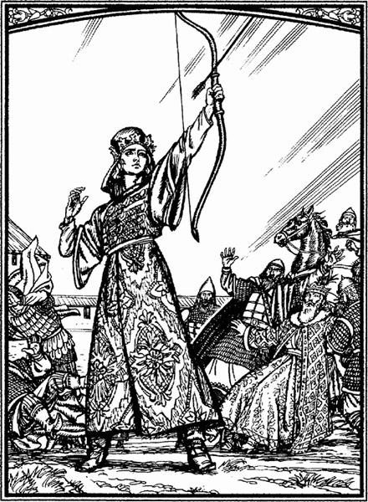Рассердился князь:– Волос у тебя долог, да ум короток: это грозный посол из Золотой Орды, молодой богатырь Василий.– Не богатырь это, а женщина! Он по горнице идёт, словно уточка плывёт, каблуками не пристукивает; он на лавочке сидит, колена вместе жмёт. Голос у него серебряный, руки-ноги маленькие, пальцы тонкие, а на пальцах видны следы от колец.Задумался князь:– Надо мне посла испытать!Позвал он лучших киевских молодцов-борцов: пять братьев Притченков да двух Хапиловых, вышел к послу и спрашивает:– Не хочешь ли ты, гость, с борцами потешиться, на широком дворе побороться, размять с дороги косточки?– Отчего же кости не размять, я с детства бороться люблю.Вышли все на широкий двор, вошёл молодой посол в круг, захватил одной рукой трёх борцов, другой – трёх молодцов, седьмого бросил в середину да как ударит их лоб об лоб, так все семь на земле лежат и встать не могут.Плюнул князь Владимир и прочь пошёл:– Ну и глупая Забава, неразумная! Женщиной такого богатыря назвала! Таких послов мы ещё не видели!А Забава всё на своём стоит:– Женщина это, а не богатырь!Уговорила она князя Владимира, захотел он ещё раз посла испытать.Вывел он двенадцать стрельцов.– Не охота ли тебе, посол, из лука со стрельцами потешиться?– Отчего же! Я с детства из лука постреливал!Вышли двенадцать стрельцов, пустили стрелы в высокий дуб. Зашатался дуб, будто по лесу вихрь прошёл.Взял посол Василий лук, натянул тетиву – спела шёлковая тетива, взвыла и пошла стрела калёная, упали наземь могучие богатыри, князь Владимир на ногах не устоял.Хлестнула стрела по дубу, разлетелся дуб на мелкие щепы.– Эх, жаль мне могучий дуб, – говорит посол, – да больше жаль стрелку калёную, теперь её во всей Руси не найти!Пошёл Владимир к племяннице, а она всё своё твердит: женщина да женщина!«Ну, – думает князь, – сам я с ним переведаюсь – не играют женщины на Руси в шахматы заморские!»Приказал принести золотые шахматы и говорит послу:– Не угодно ли тебе со мной потешиться, поиграть в шахматы заморские?– Что ж, я с малых лет всех ребят в шашки-шахматы обыгрывал! А на что мы, князь, играть начнём?– Ты поставь дань за двенадцать лет, а я весь Киев-город поставлю.– Хорошо, давай играть!Стали шахматами по доске стучать. Князь Владимир хорошо играл, а посол раз пошёл, другой пошёл, а десятый пошёл – князю шах и мат, да и шахматы прочь!Запечалился князь:– Отобрал ты у меня Киев-град – бери, посол, и голову!– Мне не надо твоей головы, князь, и не надо Киева, отдай мне только твою племянницу Забаву Путятишну.Обрадовался князь и на радостях не пошёл больше Забаву и спрашивать, а велел готовить свадебный пир.Вот пируют они день, другой и третий, веселятся гости, а жених с невестой невеселы. Ниже плеч посол голову повесил.Спрашивает его Владимир:– Что же ты, Васильюшка, невесел? Иль не нравится тебе наш богатый пир?– Что-то, князь, мне тоскливо, нерадостно: может, дома у меня случилась беда, может, ждёт меня беда впереди. Прикажи позвать гусляров, пусть повеселят меня, пропоют про старые года либо про нонешние.Позвали гусляров. Они поют, струнами звенят, а послу не нравится:– Это, князь, не гусляры, не песельники… Говорил мне батюшка, что есть у тебя гость черниговский Ставер Годинович, вот тот умеет играть, умеет и песню спеть, а эти словно волки в поле воют. Вот бы мне Ставра послушать!Что тут делать князю Владимиру? Выпустить Ставра – так не видать Ставра, а не выпустить Ставра – разгневить посла.Не посмел Владимир разгневать посла, ведь у него дани не собраны, и велел привести Ставра.Привели Ставра, а он еле на ногах стоит, ослабел, голодом заморён…Как выскочит тут посол из-за стола, подхватил Ставра под руки, посадил рядом с собой, стал поить-кормить, попросил сыграть.Наладил Ставер гусли, стал играть песни черниговские. Все за столом заслушались, а посол сидит слушает, глаз со Ставра не сводит.Кончил Ставер.Говорит посол князю Владимиру:– Слушай, князь Владимир киевский, ты отдай мне Ставра, а я прощу тебе дань за двенадцать лет и вернусь к Золотой Орде.Неохота князю Владимиру Ставра отдавать, да делать нечего.– Бери, – говорит, – Ставра, молодой посол.Тут жених и конца пира не дождался, вскочил на коня, посадил сзади Ставра и поскакал в поле к своему шатру.У шатра он его спрашивает:– Али не узнал меня, Ставер Годинович? Мы с тобой вместе грамоте учились.– Не видал я тебя никогда, татарский посол.Зашёл посол в белый шатёр, Ставра у порога оставил. Быстрой рукой сбросила Василиса татарское платье, надела женские одежды, приукрасилась и вышла из шатра.– Здравствуй, Ставер Годинович. А теперь ты тоже не узнаёшь меня?Поклонился ей Ставер:– Здравствуй, моя любимая жена, молодая умница Василиса Микулишна! Спасибо, что ты меня из неволи спасла! Только где твои косы русые?– Косами русыми, мой любимый муж, я тебя из погреба вытащила!– Сядем, жена, на быстрых коней и поедем к Чернигову.– Нет, не честь нам, Ставер, тайком убежать, пойдём мы к князю Владимиру пир кончать.Воротились они в Киев, вошли к князю в горницу.Удивился князь Владимир, как вошёл Ставер с молодой женой.А Василиса Микулишна князя спрашивает:– Ай, солнышко Владимир-князь, я – грозный посол, Ставрова жена, воротилась свадебку доигрывать. Отдашь ли замуж за меня племянницу?Вскочила Забава-княжна:– Говорила я тебе, дядюшка! Чуть бы смеху не наделал по всей Руси, чуть не отдал девицы за женщину.Со стыда князь и голову повесил, а богатыри, бояре смехом давятся.Встряхнул князь кудрями и сам смеяться стал:– Ну уж и верно ты, Ставер Годинович, молодой женой расхвастался! И умна, и смела, и собой хороша. Она всех вокруг пальца обвела, и меня, князя, с ума свела. За неё и за обиду напрасную отдарю я тебя подарками драгоценными.Вот и стал отъезжать домой Ставер Годинович с прекрасною Василисой Микулишной. Выходили провожать их князь с княгинею и богатыри, и слуги княжеские.Стали они дома жить-поживать, добра наживать.А про Василису прекрасную и песни поют и сказки сказывают.
